“个人所得税”APP（安卓系统）下载指引
- 以华为手机为例，用户打开本省web端网页（以大连税务局为例）：https://its.dlntax.gov.cn/，点击“手机端下载”，用微信“扫一扫”功能扫描弹出的二维码。也可以将二维码图片保存在手机中，用微信“扫一扫”从相册中选择二维码图片识别。
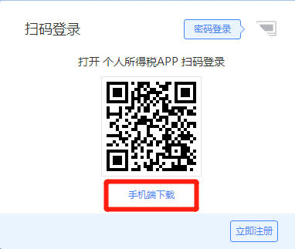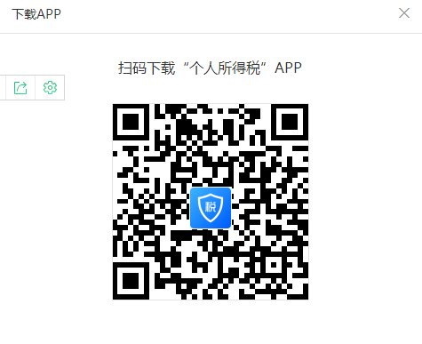
2．由于微信内置浏览器暂不支持直接下载（微信对外部链接进行了限制），识别二维码后，需要点击右上角“…”图标后，选择“在浏览器打开”，即可自动下载此APK。
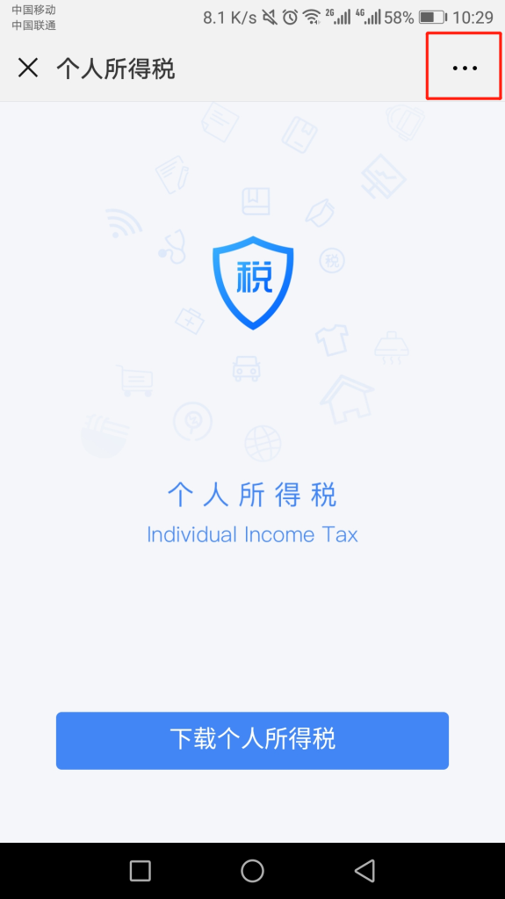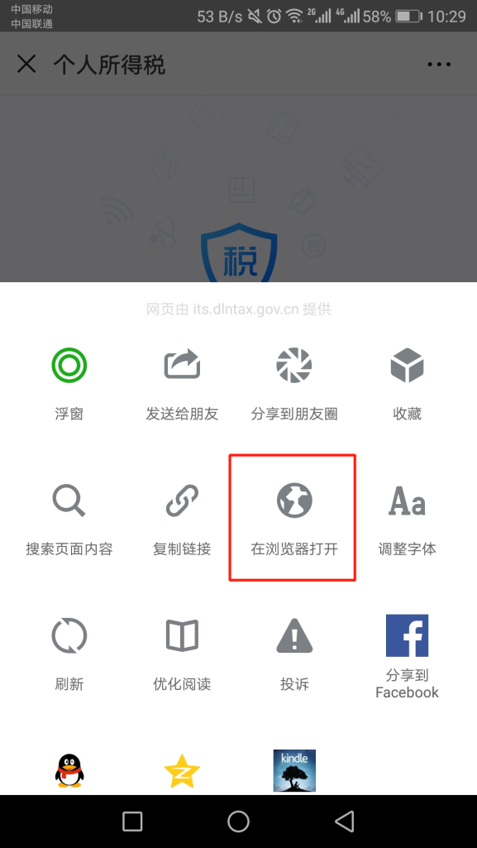

3．在浏览器中打开后，点击“下载个人所得税”，再点击“本地下载”。
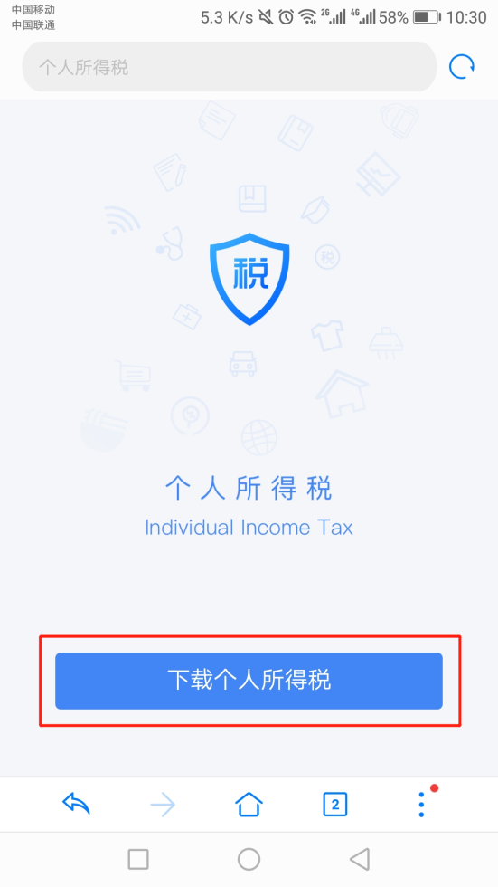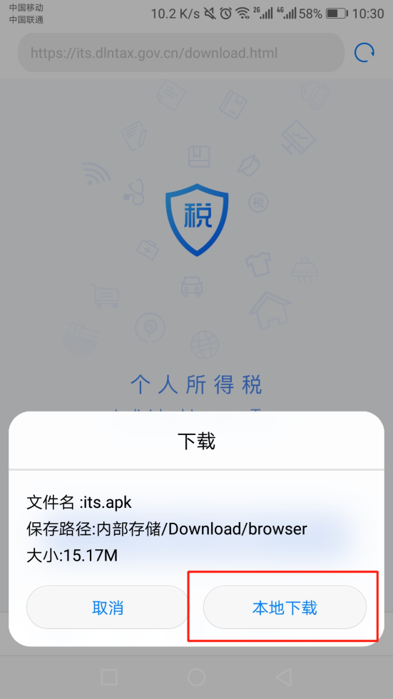
4．下载完成后，按照提示完成安装即可。
